PROGRESS TEST
STUDENT MANAGER

Họ và Tên: Trần Minh Hiếu
Lớp: SE20B01
Môn: HSF302
MSSV: DE200110

Mục Lục

1. Step 1 + Step 2: Tạo project Spring Boot & Cài đặt Bootstrap offline 1
2. Step 3 + Step 4: Chuẩn bị SQL Server & Cấu hình application.properties 2
3. Step 5: Entity Student (TODO 18, TODO 1 → 3) 3
4. Step 6: Repository (TODO 19) 5
5. Step 7: Service + Dữ liệu mẫu (DataInitializer) 5
6. Step 8: Controller (TODO 4 → 7) 6
7. Step 9: Layout chung (TODO 8) 6
8. Step 10: Trang danh sách (TODO 9 → 13) 6
9. Step 11: Trang chi tiết (TODO 14) 7
10. Step 12: Form thêm/sửa có validation (TODO 15 → 16) 7
11. Step 13: Chạy ứng dụng và kiểm thử 8

Step 1 + Step 2: Tạo project Spring Boot & Cài đặt Bootstrap offline
• Tạo project (Step 1): Khởi tạo project Spring Boot 4.1.1 với JDK 21 LTS và Maven. Khai báo các starter dependencies: spring-boot-starter-webmvc, spring-boot-starter-thymeleaf, thymeleaf-layout-dialect (3.4.0), spring-boot-starter-validation, spring-boot-starter-data-jpa và mssql-jdbc.
• Cấu trúc mã nguồn: Tổ chức cấu trúc package chuẩn: com.hsf302.hieutm.studentthymeleaf gồm các package: entity, repository, service, controller, config và thư mục tài nguyên static, templates.
• Cài Bootstrap offline (Step 2): Tải bộ thư viện Bootstrap 5.3 giải nén đặt vào thư mục static/css (bootstrap.min.css) và static/js (bootstrap.bundle.min.js), tạo file static/css/style.css tùy biến giao diện. Ứng dụng chạy độc lập không phụ thuộc CDN.
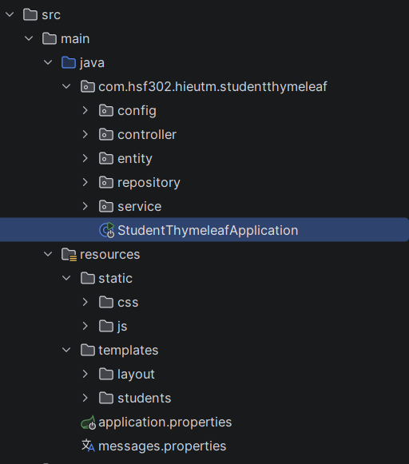
Hình 1: Cấu trúc thư mục mã nguồn và tài nguyên Bootstrap static

Step 3 + Step 4: Chuẩn bị SQL Server & Cấu hình application.properties
• Chuẩn bị SQL Server (Step 3): Bật giao thức TCP/IP tại cổng mặc định 1433 trong SQL Server Configuration Manager (IPAll -> TCP Port = 1433), restart service MSSQLSERVER. Sử dụng SSMS tạo cơ sở dữ liệu StudentDB bằng lệnh: CREATE DATABASE StudentDB; GO.
• Cấu hình properties (Step 4): Cấu hình chuỗi kết nối datasource SQL Server (jdbc:sqlserver://localhost:1433;databaseName=StudentDB;encrypt=true;trustServerCertificate=true), hibernate.ddl-auto=update để tự sinh bảng, bật in SQL (show-sql=true), tắt cache Thymeleaf và cấu hình messages.properties UTF-8 ghi đè thông báo tiếng Việt cho typeMismatch.
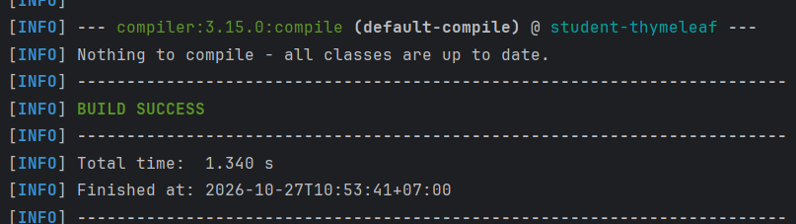
Hình 2: Tiến trình biên dịch Maven (mvn compile) thành công sau khi hoàn tất cấu hình dependencies

Step 5: Entity Student (TODO 18, TODO 1 → 3)
• TODO 18 (Ánh xạ JPA): Ánh xạ @Entity, @Table(name = "Students"), khóa chính id tự tăng @GeneratedValue(IDENTITY). Các trường ánh xạ @Column đúng tên cột và độ dài; thêm @Nationalized cho fullName để lưu NVARCHAR tiếng Việt có dấu.
• TODO 1 & 2 (Validation): Thêm Bean Validation bắt buộc: studentCode (regex SE/SS/SA/HE + 6 số, unique), fullName (2-50 ký tự), email (chuẩn email RFC), dateOfBirth (@Past + @DateTimeFormat yyyy-MM-dd), gpa (0.0 đến 10.0), major (bắt buộc chọn ngành).
• TODO 3 (Thuộc tính tính toán): Cài đặt 2 getter tính toán: getAge() (tính tuổi dựa trên Period.between) và getRank() (xếp loại theo GPA: >=9 Xuất sắc, >=8 Giỏi, >=6.5 Khá, >=5 Trung bình, còn lại Yếu).
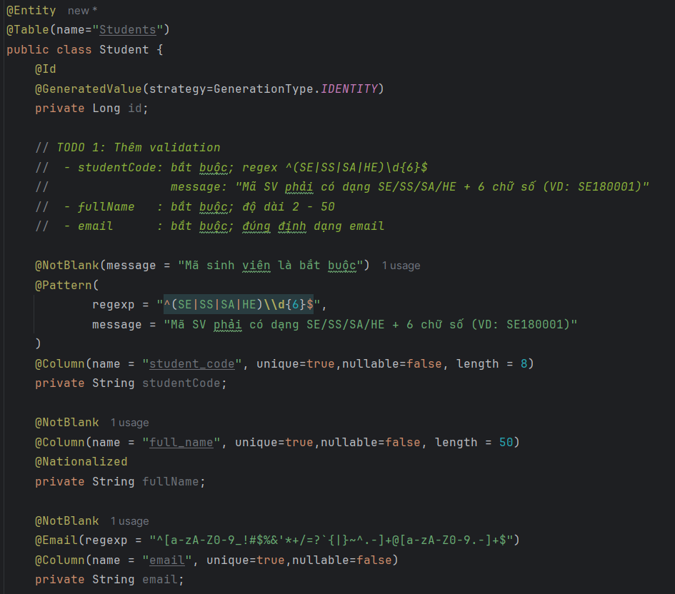
Hình 3: Ánh xạ JPA Entity Student và Bean Validation cho studentCode, fullName, email
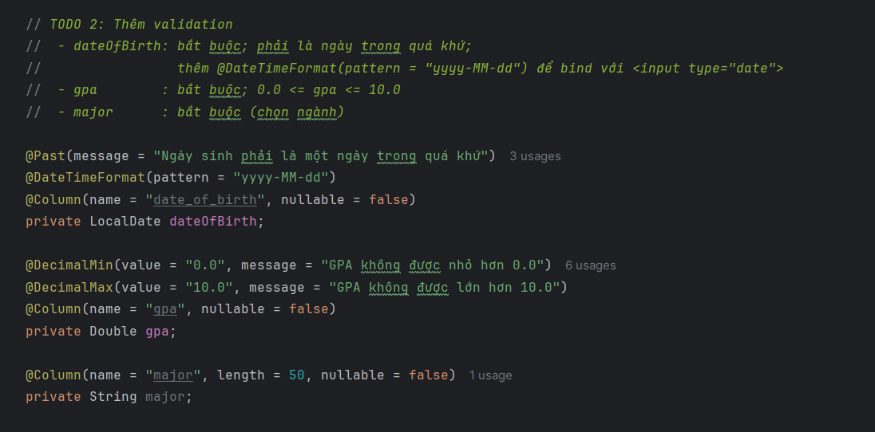
Hình 4: Bean Validation cho ngày sinh (@Past, @DateTimeFormat), GPA và ngành học
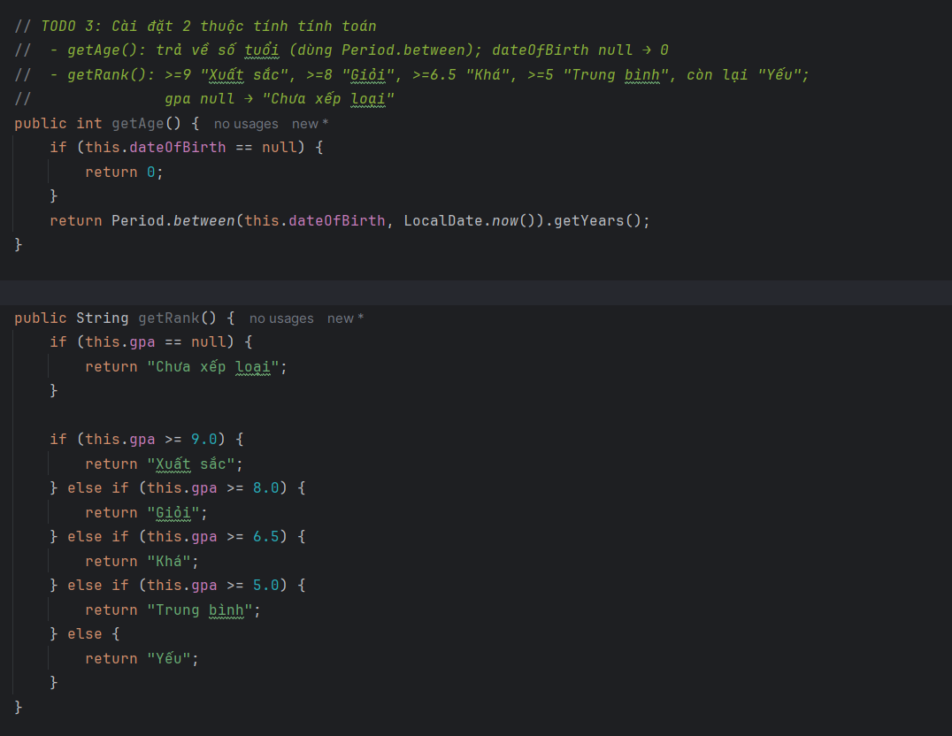
Hình 5: Cài đặt hai thuộc tính tính toán getAge() và getRank() trong Entity Student
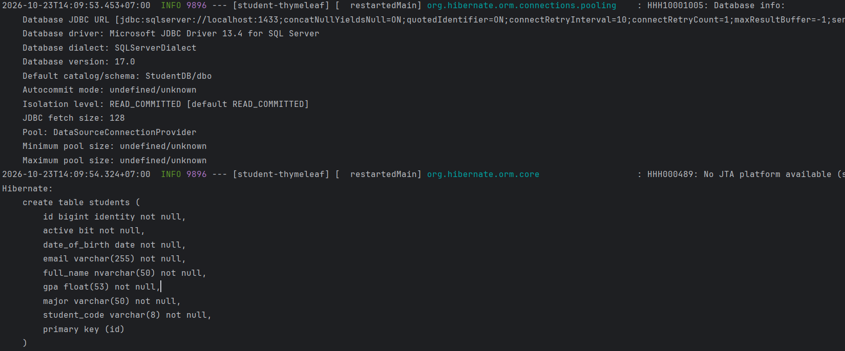
Hình 6: Console log Hibernate tự động sinh câu lệnh DDL CREATE TABLE students trên SQL Server

Step 6: Repository (TODO 19)
• TODO 19 (Derived Query): Khai báo interface StudentRepository kế thừa JpaRepository<Student, Long> với 3 derived query: (1) findByStudentCodeContainingIgnoreCaseOrFullNameContainingIgnoreCaseOrderByIdAsc (tìm kiếm theo mã hoặc tên), (2) existsByStudentCodeIgnoreCase (kiểm tra tồn tại mã SV khi thêm mới), (3) existsByStudentCodeIgnoreCaseAndIdNot (kiểm tra trùng mã SV khác khi cập nhật).
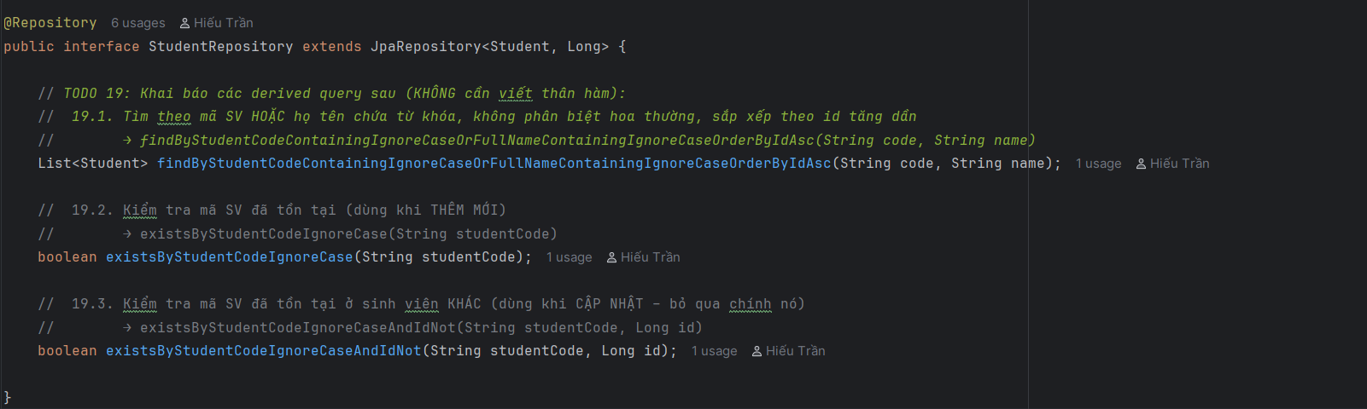
Hình 7: Khai báo các Derived Query trong interface StudentRepository
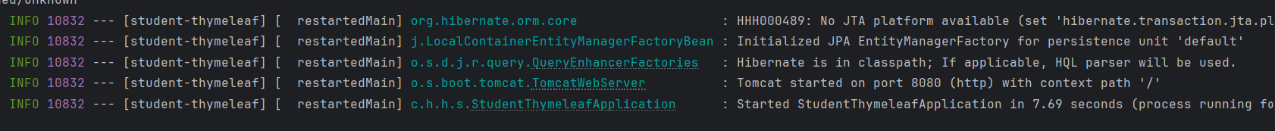
Hình 8: Console log Spring Boot khởi động Tomcat thành công trên cổng 8080

Step 7: Service + Dữ liệu mẫu (DataInitializer)
• Nội dung đã làm: Cài đặt StudentService thực hiện các thao tác CRUD gọi Repository, tính GPA trung bình và kiểm tra trùng mã SV. Lớp DataInitializer (CommandLineRunner) tự động thêm 5 sinh viên mẫu vào bảng Students khi khởi động nếu bảng rỗng, giữ nguyên dữ liệu qua các lần chạy.
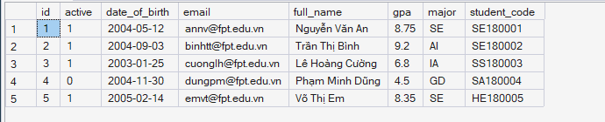
Hình 9: Kiểm tra dữ liệu 5 bản ghi sinh viên mẫu được DataInitializer nạp vào bảng dbo.Students trong SSMS

Step 8: Controller (TODO 4 → 7)
• TODO 4 → 7 (StudentController): Cung cấp danh mục ngành vào Model qua @ModelAttribute("majors"). Hiện thực GET /students (tìm kiếm keyword, tính avgGpa, đếm totalStudents), GET /students/{id} (xem chi tiết, flash errorMessage nếu không thấy), GET /students/new và /{id}/edit (mở form), POST /students/save (validate với @Valid, BindingResult, rejectValue kiểm tra trùng mã SV, redirect PRG), và POST /{id}/delete.
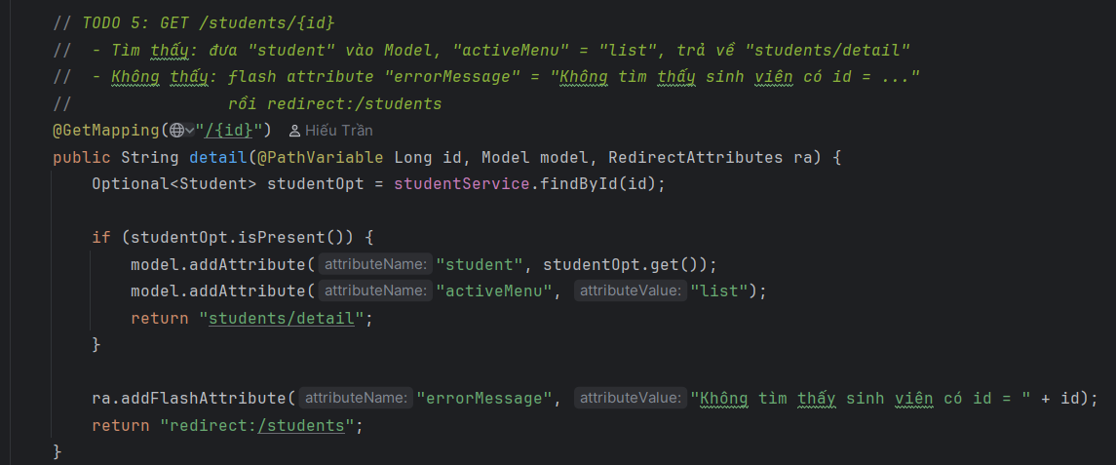
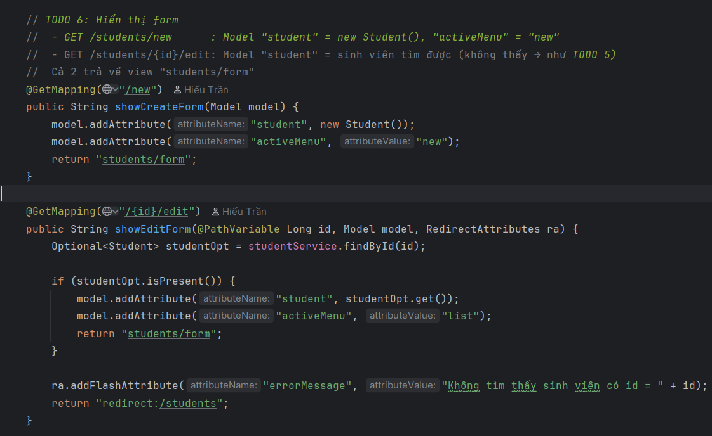
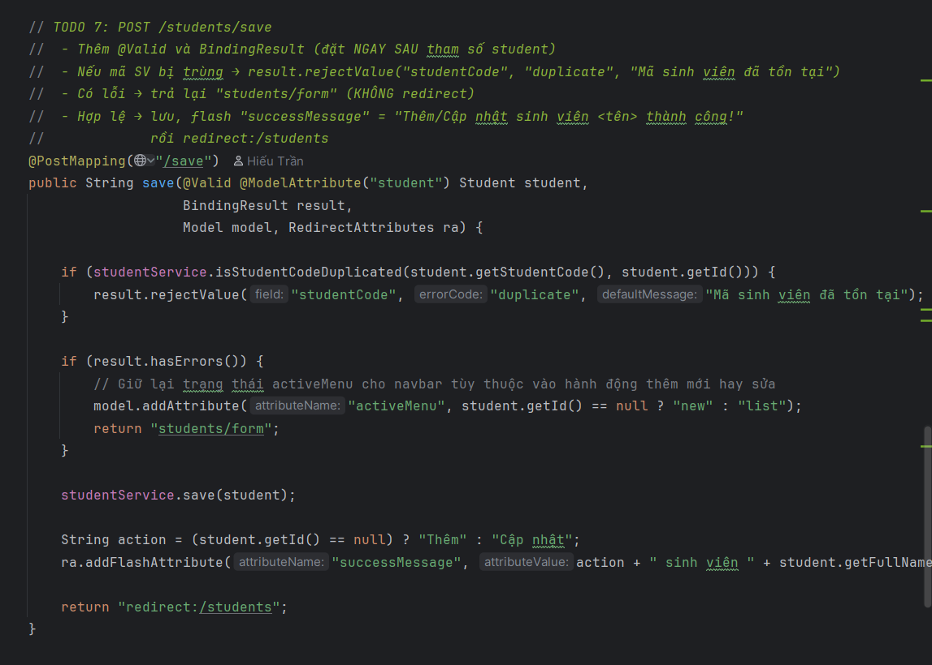

Step 9: Layout chung (TODO 8)
• TODO 8 (Layout Dialect): Xây dựng templates/layout/main.html dùng Thymeleaf Layout Dialect: layout:title-pattern ghép tiêu đề, navbar tô sáng menu active (${activeMenu}), khối alert hiển thị flash message (${successMessage}, ${errorMessage}), thẻ <div layout:fragment="content"> làm khung cho trang con, và footer tự động lấy năm qua #temporals.
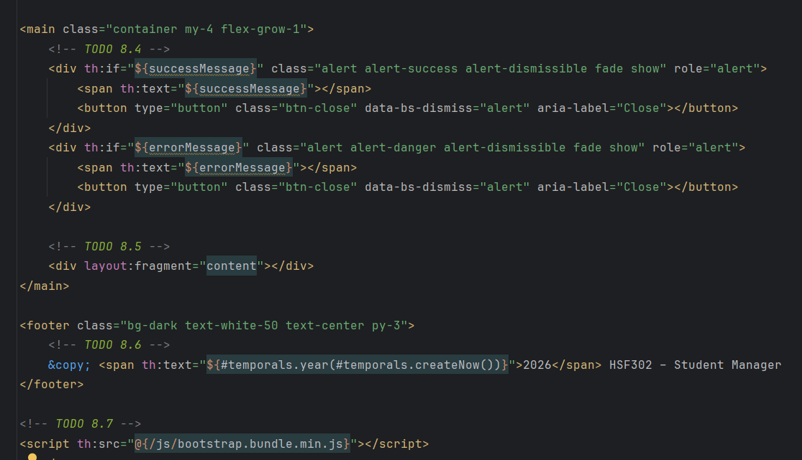

Step 10: Trang danh sách (TODO 9 → 13)
• TODO 9 → 13 (list.html): Xây dựng templates/students/list.html bọc bởi layout/main.html: 3 thẻ card thống kê (tổng SV, GPA trung bình format số lẻ, SV đang học lọc bằng SpEL collection selection ?[active]), bảng dữ liệu lặp th:each với stat.count, tên IN HOA qua #strings, ngày format dd/MM/yyyy qua #temporals, xếp loại switch badge, tô đỏ dòng điểm liệt GPA < 5, và form tìm kiếm giữ lại từ khóa.
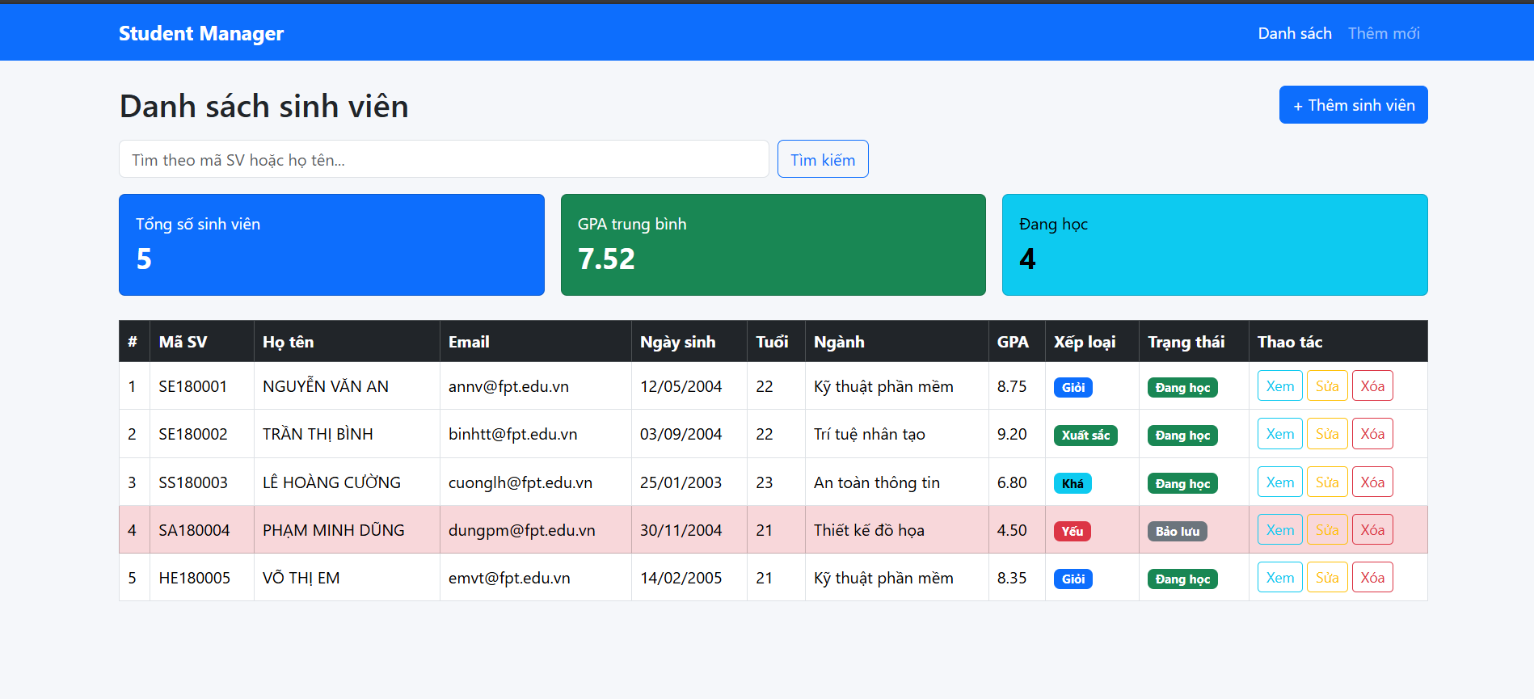
Hình 10: Giao diện trang Danh sách sinh viên với 3 card thống kê, bảng dữ liệu và các nút thao tác

Step 11: Trang chi tiết (TODO 14)
• TODO 14 (detail.html): Xây dựng templates/students/detail.html: Thẻ Card hiển thị chi tiết sinh viên, tiêu đề ghép qua literal substitution, link mailto, ngày sinh kèm tuổi, xếp loại và logic xét học bổng: th:if="${student.gpa ge 8.0 and student.active}" hiển thị "Đủ điều kiện xét học bổng", ngược lại hiển thị "Không đủ điều kiện".
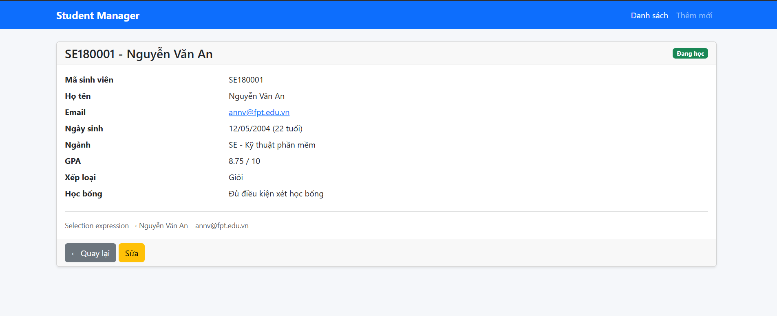
Hình 11: Giao diện trang Chi tiết sinh viên hiển thị đầy đủ thông tin tính toán và điều kiện học bổng

Step 12: Form thêm/sửa có validation (TODO 15 → 16)
• TODO 15 → 16 (form.html): Xây dựng templates/students/form.html dùng chung cho Thêm mới và Sửa: đổi tiêu đề form động theo student.id, binding dữ liệu form với th:object="${student}" và th:field="*{...}", hiển thị viền đỏ th:errorclass="is-invalid" và thông báo lỗi tiếng Việt th:errors, dropdown ngành học lặp từ Map ${majors}, và checkbox switch trạng thái hoạt động.
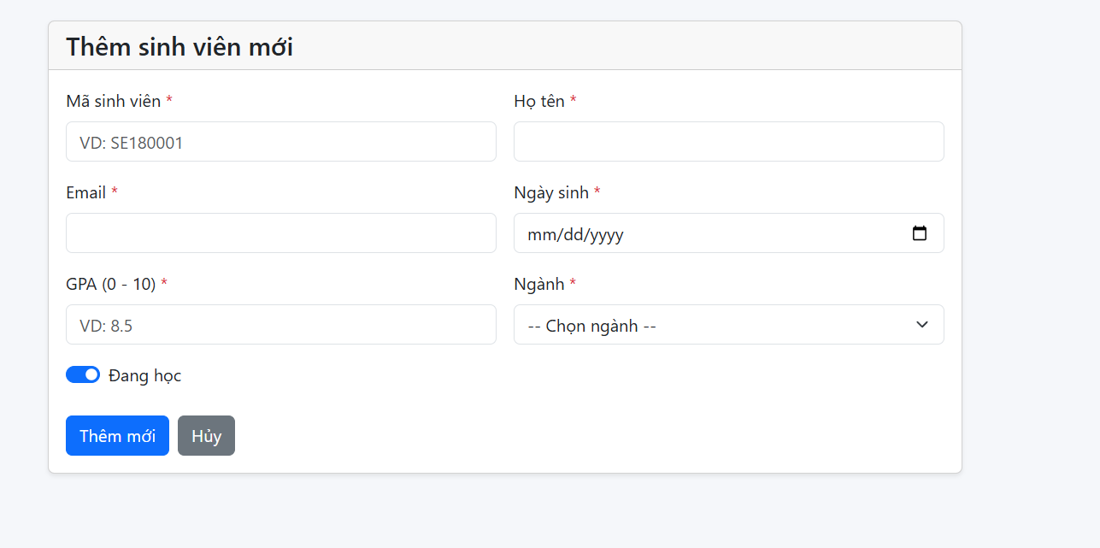
Hình 12: Giao diện Form thêm mới sinh viên với các trường nhập liệu bắt buộc
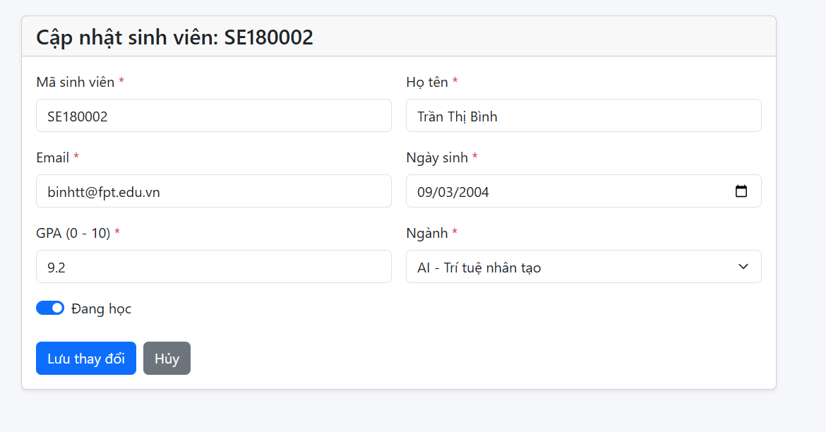
Hình 13: Giao diện Form cập nhật sinh viên nạp sẵn thông tin sinh viên cần chỉnh sửa

Step 13: Chạy ứng dụng và kiểm thử
• Nội dung đã làm: Khởi chạy ứng dụng StudentThymeleafApplication trên port 8080. Kiểm thử toàn diện 11 ca kiểm thử validation (để trống, sai regex, trùng mã SV, gpa chữ), 12 ca kiểm thử hiển thị (tên IN HOA, format ngày, highlight điểm liệt, tìm kiếm keyword), và 8 ca kiểm thử lưu trữ CSDL SQL Server (bảo toàn dữ liệu sau khi restart, ràng buộc UNIQUE).

